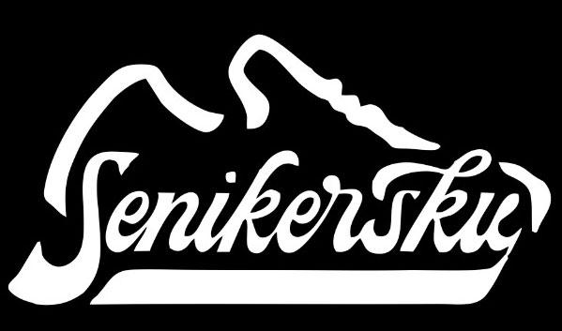

Dokumen ini dibuat oleh :

Aji Rindra Fakhrezi Putra Faisal - PM1 - 05111940000205

Christian Bennett Robin - PM2 - 05111940000078

Gerald Elroy Van Ryan - PM3 - 05111940000187

SISTEM INFORMASI SENIKERSKU

KELOMPOK C09

# RESOURCE MANAGEMENT PLAN

VERSION <1.0>

<02/10/2021>

# Document Control

## Document Information

|  | **Information** |
| --- | --- |
| Document Id | *Dokumen Rencana Manajemen Sumber Daya Senikersku #1* |
| Document Owner | *Bontang Hebat 2021* |
| Issue Date | *1 November 2021* |
| Last Saved Date | *1 November 2021* |
| File Name | *DokumenSumberDaya_C09_05111940000187* |

## Document History

| **Version** | **Issue Date** | **Changes** |
| --- | --- | --- |
| *[1.0]* | *01 November 2021* | *Pembuatan Dokumen Awal* |
|  |  |  |
|  |  |  |

## Document Approvals

| **Role** | **Name©** | **Signature** | **Date** |
| --- | --- | --- | --- |
| Project Sponsor | Bambang Suardi |  |  |
| Project Review Group | Sarwosri, S.Kom. M.T |  |  |
| Project Manager© | Gerald Elroy Van Ryan |  |  |
| Quality Manager | Christian Bennett Robin |  |  |
| Procurement Manager | Aji Rindra Fakhrezi Putra Faisal |  |  |
| Communications Manager | Gerald Elroy Van Ryan |  |  |
| Project Office Manager | Sarwosri, S.Kom.,M.T. |  |  |

**Table of Contents**

<Project Name> i

<Project Reference> i

**RESOURCE MANAGEMENT PLAN i**

*Version <1.0> i*

*<dd/mm/yyyy> i*

**Document Control i**

Document Information i

Document History i

Document Approvals i

**Template Guide 1**

**Team identification 2**

**team acquistion 2**

**team management 2**

**project organisation chart 3**

**roles and responsibilities 3**

**training requirements 4**

**rewards and recognition 4**

**team development and building 4**

**EQUIPMENT / MATERIALS identification and estimates 4**

**EQUIPMENT / MATERIALS resource acquisition 5**

**EQUIPMENT / MATERIALS resource management 5**

**Appendices 5**

DOWNLOAD MORE PROJECT TEMPLATES 5

# Team identification

| Kebutuhan / Komponen | Skills needed | Role/SME description |
| --- | --- | --- |
| Analisis Bisnis | Mampu menganalisis kebutuhan bisnis, membuat diagram/chart dengan PowerDesigner atau draw.io | Developer (Analyst) |
| Desain Basis Data | Mampu membuat basis data sistem informasi sesuai dengan hasil analisis bisnis | Developer (Analyst) |
| Desain UI | Mampu Membuat mockup website dengan Figma & pengetahuan akan UI/UX | UI/UX Designer |
| Mutu Kualitas | Mampu membuat perencanaan manajemen kualitas dan menjamin kualitas produk | Quality Assurance |
| Verifikasi Produk | Memverifikasi dan memvalidasi produk sebelum siap dipublikasikan | Quality Assurance |
| Notulen | Mendokumentasi progress proyek | Project Documenter |
| Rancangan Biaya | Berpengalaman untuk merancang biaya suatu project menggunakan Excel/Sheets | Manager Biaya Proyek |
| Timeline | Mampu membuat manajemen pengalokasian waktu dengan MS Project | Manajer Waktu Proyek |
| Manager | Problem solver, team leader, mampu memanajemen seluruh aspek proyek, | Project Manager |

# team acquistion

Secara keseluruhan, tim C09 terbentuk karena sudah adanya kepercayaan dan integrasi antar orang. Terlebih lagi, ini bukanlah proyek pertama yang dilakukan, melainkan sudah banyak proyek yang dikerjakan bersama-sama. Setiap individu juga memiliki skill yang beragam dan mumpuni sehingga membuat keseimbangan tim terjaga.

| Nama | Peran | Alasan |
| --- | --- | --- |
| Aji Rindra Fakhrezi Putra Faisal | Project Manager Ruang Lingkup & Waktu | Memiliki kemampuan analisis yang kuat dan kemampuan penjadwalan yang baik sehingga berkompeten untuk melakukan penjadwalan dalam proyek |
| Christian Bennet Robin | Project Manager Biaya & Kualitas, Developer, System Analyst, Designer | Memiliki skill analisis sistem & kebutuhan biaya serta berpengalaman dalam desainer UI/UX dan web development |
| Gerald Elroy Van Ryan | Project Manager SDM & Komunikasi, Developer, Quality Assurance | Berpengalaman dalam mengevaluasi hasil kinerja dari suatu produk, memiliki kemampuan menganalisis, serta memliki pengalaman dalam manajemen SDM dan komunikasi untuk kelancaran proyek. |

# Pengelolaan Tim

Berikut merupakan pengelolaan tim yang akan dilakukan oleh para anggota pada Proyek Sistem Informasi Senikersku:

1. Setiap anggota tim dapat berkomunikasi dengan rutin mengenai progres pengerjaan proyek. Hal ini dapat dilakukan secara langsung ataupun melalui aplikasi chatting seperti misalnya LINE, atau Whatsapp.
2. Setiap anggota tim dapat mengemukakan pendapatnya jika terdapat hal-hal yang tidak disenanginya selama pengerjaan proyek sedang berlangsung. Hal ini bertujuan agar setiap anggota tim dapat bekerja dengan kondisi mental yang baik.
3. Pengerjaan proyek bisa dilakukan secara serentak oleh semua anggota tim pada waktu yang sama agar terdapat kebersamaannya. Hal ini tidak perlu dilakukan setiap saat, namun baik jika dilakukan.

# project organisation chart

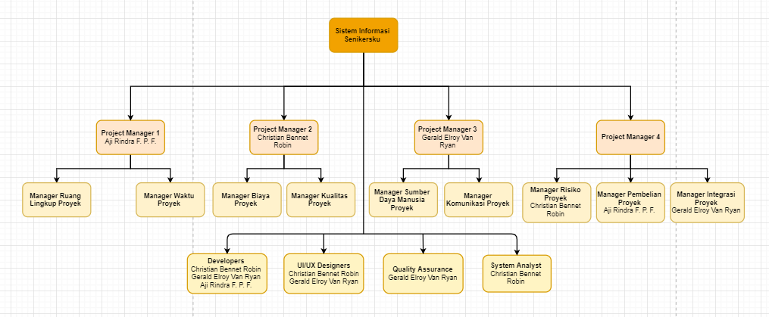

# roles and responsibilities

| Role | Authority | Responsibility | Qualifications | Competencies |
| --- | --- | --- | --- | --- |
| *Project Manager* | Memimpin dan mengambil keputusan dalam menjalankan proyek agar mencapai tujuan yang sesuai | Bertanggung jawab dalam membuat manajemen setiap aspek dalam proyek. Memantau progress yang dilakukan setiap anggota | Memiliki sertifikasi sebagai project manager profesional | Memiliki kemampuan manajemen proyek. Memiliki kemampuan berkomunikasi yang baik, fasih menggunakan bahasa Inggris. Memiliki kemauan untuk terus belajar hal baru dan update dengan teknologi |
| *System Analyst* | Melakukan analisis sistem, merancang sistem kemudian mengimplementasikan sistem kepada proyek. | Bertanggung jawab terhadap hasil yang ingin di capai oleh Project Manager. | Pendidikan Formal Minimum D3 / S1 Sistem Informasi/Teknik Informatika  Memiliki sertifikasi LSP TIK. | Memiliki skill komunikasi yang baik.  Dapat mengoperasikan Microsoft excel, powerpoint, word, dll |
| *Developer* | Merancang, mendesain, mengembangkan dan memodifikasi situs web.  Mengintegrasikan situs web.  Mengkonversikan komponen teks, gambar, suara, dan video kepada format yang kompatibel untuk situs web dengan menggunakan aplikasi yang khusus dibuat untuk memfasilitas pengembangan situs web dan konten digital multimedia. | Membuat desain untuk antarmuka sistem informasi  Membangun antarmuka sistem yang telah dirancang oleh UI/UX Designer. antarmuka ini harapannya dapat diterapkan dan berfungsi dengan baik pada segala perangkat  Membangun logika bisnis, sisi server dan basis data yang sesuai dengan hasil analisis kebutuhan | Memiliki pendidikan Formal minimal D3/S1 Teknik Informatika  Paham mengenai sistem operasi dan server yang umum  Paham mengenai Database dan pemrograman web  Paham mengenai Grafis dan desain web  Paham mengenai Jaringan dan keamanan  Paham mengenai standar pengembangan web World Wide Web Consortium (W3C) | Memiliki kreatifitas dalam membuat sebuah rancangan tampilan antarmuka dan menciptakan rancangan antarmuka dengan alur yang mudah dipahami pengguna  Memiliki kreatifitas dan problem solver untuk mengimplementasikan rancangan mock-up  Mampu memanajemen sistem database dan menerapkan logika bisnis pada sisi server |
| Quality Assurance | Menentukan Kualitas dari produk yang dibuat | Bertanggung jawab dalam pemeriksaan, kualitas produk. Meliputi evaluasi unjuk kerja, membandingkan tujuan dan tindakan, pengecekan produk | Memiliki pendidikan Formal minimal D3/S1 Teknik Informatika  Memiliki pengalaman sebagai Quality Assurance khususnya di dalam bidang perangkat lunak | Memahami Software review dan standar kualitas yang sudah ditetapkan.keahlian manajemen kualitas proyek tingkat tinggi |

# Kebutuhan Pelatihan

Berikut merupakan kebutuhan pelatihan dalam pengerjaan proyek Sistem Informasi Senikersku:

1. Microsoft Project

Dalam pengerjaan proyek, Microsoft Project digunakan saat pembuatan Gantt Chart untuk tracking waktu. Maka dari itu, diperlukan training Microsoft Project agar Project Manager dapat membuat Gantt Chart yang baik dan benar, dan agar anggota tim dapat membaca hasilnya dengan baik.

1. Dokumen SKPL

Dalam pengerjaan proyek, dokumen Spesifikasi Kebutuhan Perangkat Lunak digunakan oleh seluruh anggota tim untuk membuat banyak elemen dari proyek seperti mockup dalam pembuatan user flow dan desain yang sesuai dengan kebutuhan, dan code dalam pembuatan fitur yang dibutuhkan. Maka dari itu, oleh system analyst dan project manager harus diadakan training untuk team member lainnya dalam cara membaca SKPL agar semua tim member mengetahui flow dan use case dari sistem sebelum memulai role masing-masing.

1. Git

Dalam pengerjaan proyek, khususnya pada tahap eksekusi dan testing, Git sangat diperlukan untuk mengatur versi dari source code program. Setiap anggota tim harus dapat mengerti cara menggunakan Git agar dapat ikut melakukan pemeliharaan dan testing apabila dibutuhkan dari role programmer.

1. Figma

Dalam pengerjaan proyek, khususnya dalam tahap desain User Interface, aplikasi Figma diperlukan untuk merancang desain logo, website, dan icon yang akan digunakan dalam hasil akhir proyek. Maka dari itu, training Figma diperlukan agar dapat mengoperasi aplikasi tersebut.

# team development and building

Agar proyek ini dapat berjalan dengan baik dan tanpa adanya kesalahpahaman antar satu sama lain, kami melakukan berbagai hal agar hubungan tim bisa selalu terjaga. Pertemuan tim (*meeting*) kami lakukan secara online melalui Zoom sebanyak 1-2 kali dalam seminggu untuk membahas tugas yang harus dikerjakan. Kami juga dengan rutin saling memberikan kritik & saran antar anggota tim, agar proyek yang dikerjakan dapat terselesaikan dengan kualitas baik pula.

Di luar itu, kami juga menjaga hubungan dengan aktifitas lainnya, seperti mengerjakan proyek bersama-sama (dalam satu *meeting*), serta saling memberikan ilmu tentang coding, barang kali ada anggota tim yang masih kurang dalam satu aspek.

# EQUIPMENT / MATERIALS identification and estimates

| Cost code | Description | Spec. | Quantity | Proposed supplier |
| --- | --- | --- | --- | --- |
| IS01 | Vscode | Versi 1.61.0 | 3 | Microsoft |
| IS02 | Google Chrome | Versi 95.0.4638.69 | 3 | Google |
| IS03 | Figma | versi 16.6.6.4 | 3 | Figma, Inc |
| IS04 | Microsoft Project 2016 | versi 16.0.4266.1001 | 3 | Microsoft |
| IS05 | Star UML | versi v4.0.1 | 3 | MKLab |
| IS06 | Google Drive | Unlimited | 3 | ITS |
| IS07 | Diagrams.net | Unlimited | 3 | Draw.io |
| IS08 | Github | Pro account | 3 | Github |
| IO01 | Domain | <nama domain>.com | 1 | DomaiNesia |

Penjelasan Cost Code :

* Setiap Cost Code mempunyai format penamaan IXYY
* I yang ada diawal menerangkan Item
* X merupakan jenis itemnya, terdapat 3 jenis item untuk X yaitu, S menerangkan bahwa item tersebut adalah Software, H menerangkan bahwa item tersebut adalah Hardware, dan O menerangkan bahwa item tersebut adalah item yang diluar dari kategori S dan H.
* YY merupakan nomor seri dari barang kebutuhan tersebut

# Manajemen Sumber Daya/Peralatan

Terdapat tools software dan hardware yang digunakan dalam pengerjaan proyek Sistem Informasi Senikersku. Untuk software, yang digunakan antara lain, Figma, Microsoft Project, dan StarUML. Untuk hardware, yang digunakan adalah device dari masing-masing anggota tim proyek dan juga router Wi-Fi untuk koneksi internet. Untuk setiap tools dilakukan pengelolaan, baik dalam segi perawatan maupun pembaruan.

Dalam segi pengelolaan software, tim mengupayakan agar selalu memperbarui software yang digunakan agar versi yang digunakan adalah versi yang terbaru. Tim juga mengupdate subskripsi software jika lisensinya sudah habis dan melakukan pembaruan versi software dari versi lama menjadi versi paling baru. File-file hasil dari software disimpan di satu tempat yang dapat diakses oleh seluruh anggota project, yaitu di Google Drive.

Dalam segi pengelolaan hardware, tim dapat melakukan update pada Operating Systems yang ada pada masing-masing device menjadi paling stabil dan terbaru. Anggota tim yang menggunakan device dengan OS Windows dapat melakukan updating menjadi Windows 10 jika memungkinkan, disini kami tidak memilih Windows 11 karena walaupun OS tersebut merupakan yang paling baru, OS tersebut masih belum begitu stabil jika dibanding dengan Windows 10. Untuk anggota yang menggunakan Mac OS dapat melakukan updating menjadi MacOS Mojave 10.14.6 jika memungkinkan. Tak lupa tim juga melakukan pembersihan pada storage secara berkala agar mencegah terjadinya hambatan pada device. Tim menambahkan antivirus pada setiap device sebagai langkah preventif untuk terhindar dari kejadian yang tidak diinginkan. Untuk hardware Wi-Fi dongle, tim melakukan pembayaran langganan Wi-Fi secara berkala kepada ISP untuk setiap bulannya.